作者： | 史震宇 |  |   中国上海市静安区汶水路 299 弄 9 号  市北智汇园4号楼（200072）  TEL: 021-66312666  FAX: 021-66315696
职务： | 技术支持部 | 技术工程师
日期： | 2020-11-2
邮箱：
电话：
ADS通讯，查询通讯地址的方法
摘 要：ADS通讯是倍福系统中最常用的通讯方式之一，可以和很多高级语言，第三方软件进行通讯，也可以用于多个倍福系统之间进行数据交互。进行ADS通讯，第一步需要获取目标对象的AMSnetID，端口，然后可以使用变量名的方式来访问变量，也可以通过变量地址（indexgroup和offset）的方式来访问变量。那么如何通过TwinCAT快速确定这些值呢？
其次，在默认设置下，我们只访问TwinCAT3 PLC程序使用的端口，其他一些选项卡如TwinCAT3 IO device是不开启ADS通讯服务的。本文将介绍在twincat3中如何查询AMSnetID，如何开启这些隐藏选项卡的ADS server，获知通讯端口，变量名和变量地址。
关键字：ADS通讯，AMSnetID，port，变量名，变量地址
附 件：
序 号 | 文件名 | 备注

免责声明：
我们已对本文档描述的内容做测试。但是差错在所难免，无法保证绝对正确并完全满足您的使用需求。本文档的内容可能随时更新，也欢迎您提出改进建议。

参考信息：

目 录

1. 软硬件版本 3
2. 实验步骤 3
2.1. 获取目标对象的AMSnetID 3
2.2. 获取NC中的变量信息 4
2.2.1. Axis参数以及Enc参数 5
2.2.2. NC轴变量 5
2.2.3. Axis，Enc，Drive中的inputs和outputs变量 6
2.3. 获取PLC中变量的相关信息 8
2.4. 获取IO devices中变量的相关信息 9

软硬件版本
配置软件：Twincat3 4024.10
控制器：CX5130，IMG版本 CX1800-0501-0011 v2.3a

实验步骤
打开twincat项目，添加控制器路由，在线控制器，扫描IO硬件。

获取目标对象的AMSnetID
AMSnetID用于标识通讯的目标控制器，一个控制器只会有唯一的netID，在添加路由时可以直接在netID一栏看到：
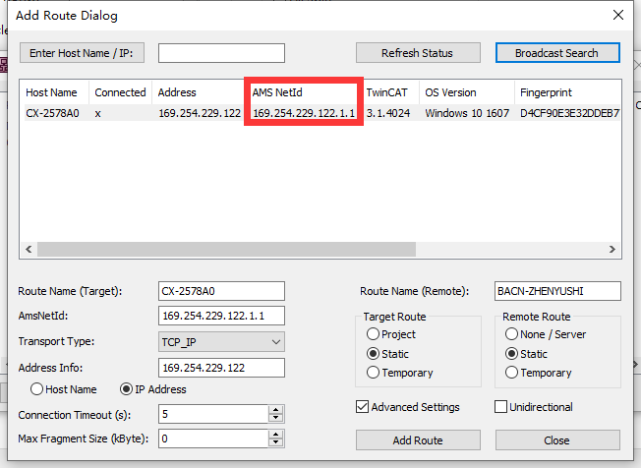
添加成功路由之后，也可以在路由表内查看：
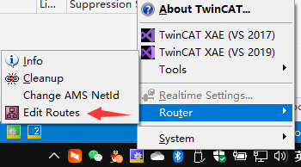
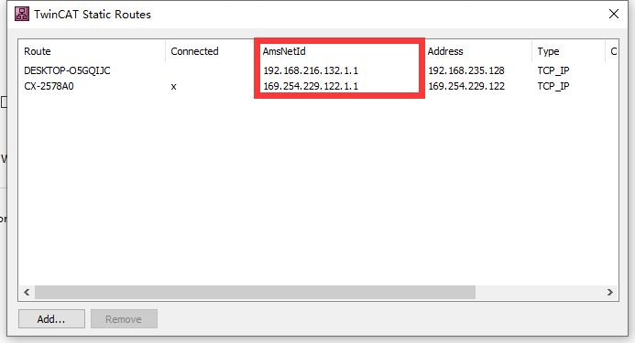
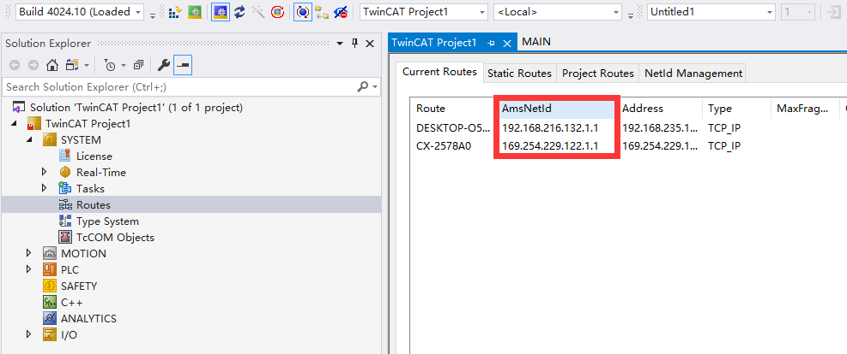

获取NC中的变量名/变量地址
将motion选项卡展开，可以看到，NC-Task 1 SAF，查看task详细信息可以看到，端口号为501端口。
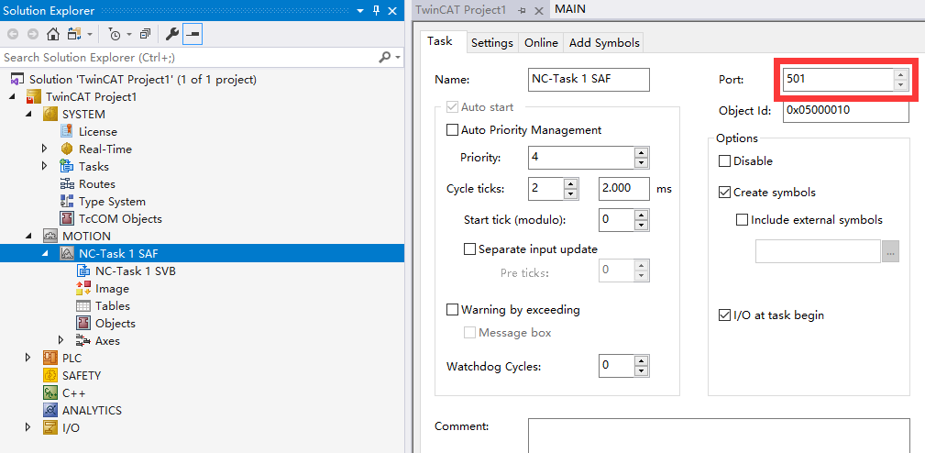

Axis参数以及Enc参数
选择对应的NC轴，选择Parameter选项卡，将鼠标放置到对应的参数上，可以直接在注释中看到变量的地址和长度：
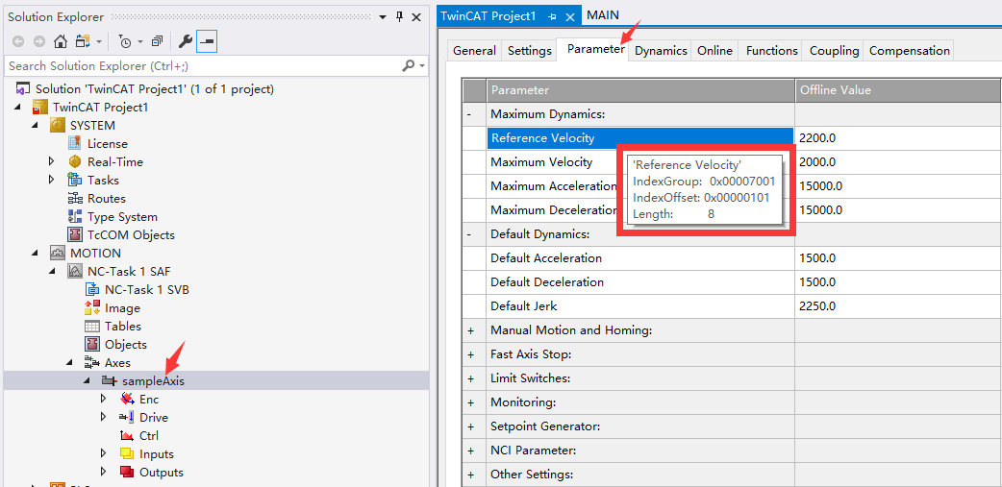
Enc中Parameter里的参数也可以这样查看：
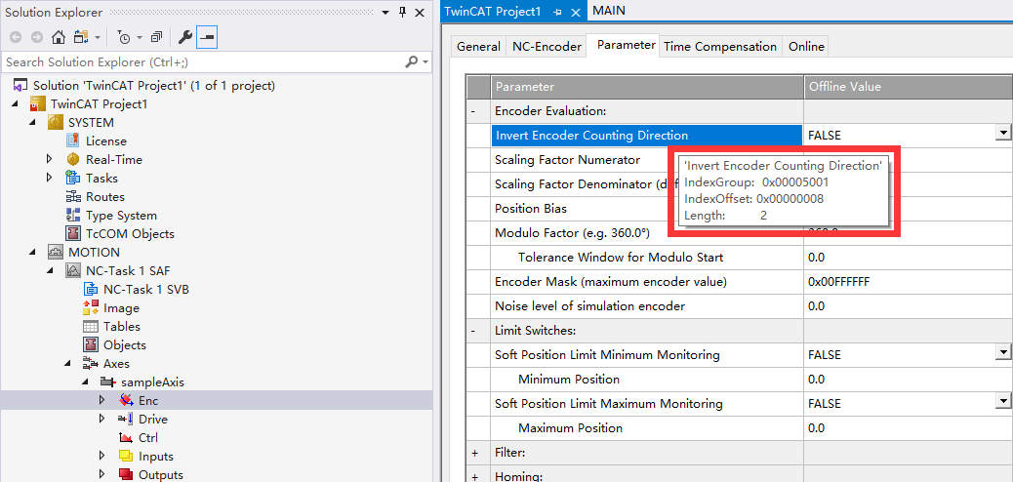
通过这个地址就可以读写这些属性值（部分属性需要在解除使能的状态下才允许写入）。

NC轴变量
NC轴变量可以使用target browser来直接查看变量名和地址。对当前项目激活配置，点击active configuration，切换到运行模式之后，打开target browser组件。
如果使用的是VS2015，打开方法如图：
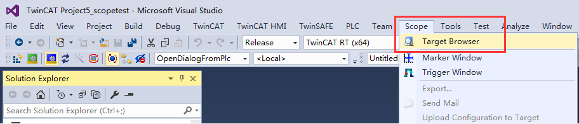
如果使用的是VS2017或twincat XAE shell，打开方法如图：
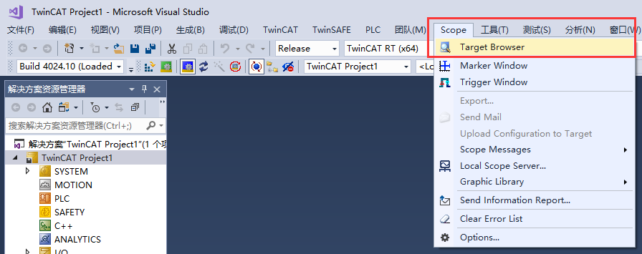
如果使用的是VS2019，打开方法如图：
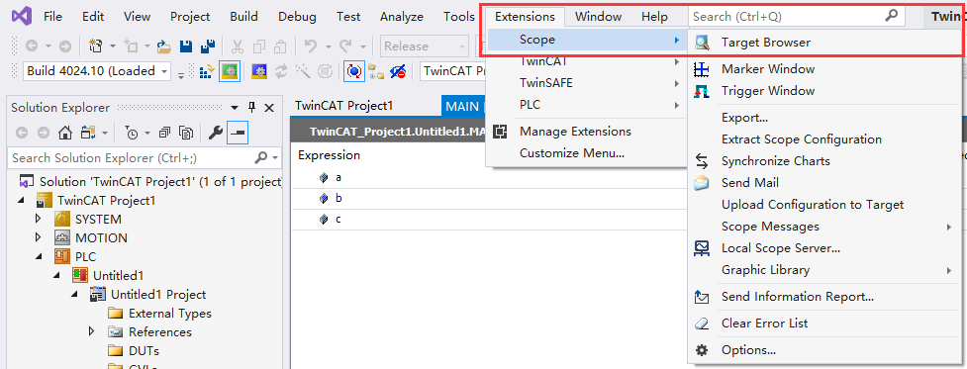
找到对应的目标控制器，展开501端口，找到Axes展开，可以看到所有变量信息，包括变量数据类型，变量长度，变量全名（通过变量名访问请使用这个full name），变量的地址，index group和index offset：
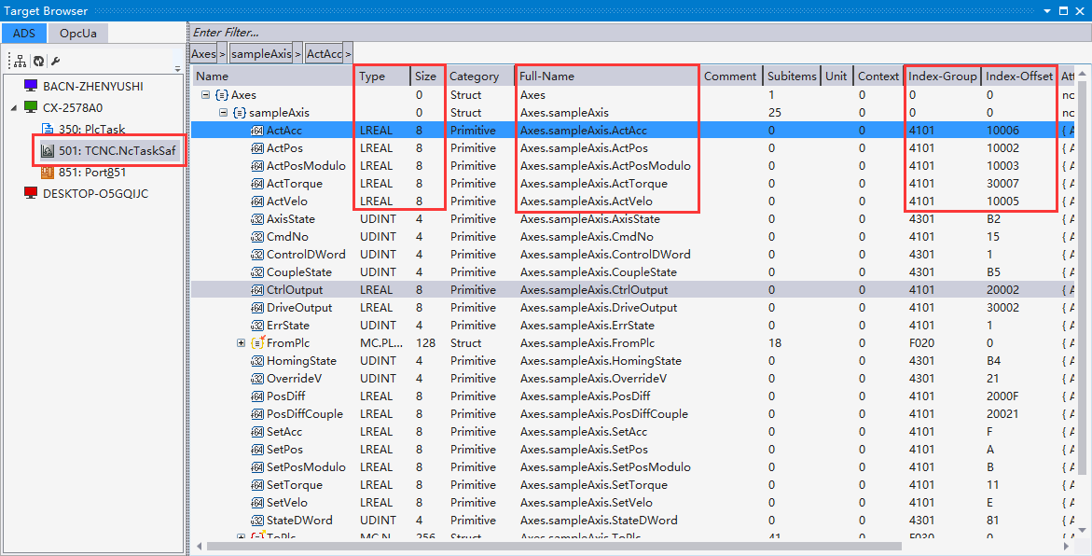

Axis，Enc，Drive中的inputs和outputs变量
对于Axis，Enc，Drive中的inputs和outputs变量，默认是无法访问的。如果需要访问这些变量，请按照以下步骤配置。
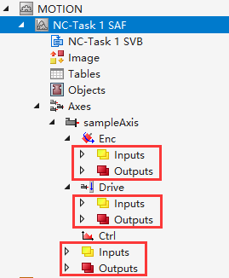
在NC-Task 1 SAF的Task选项卡中，勾选Options选项卡下的Create symbols，然后点击active configuration激活配置：
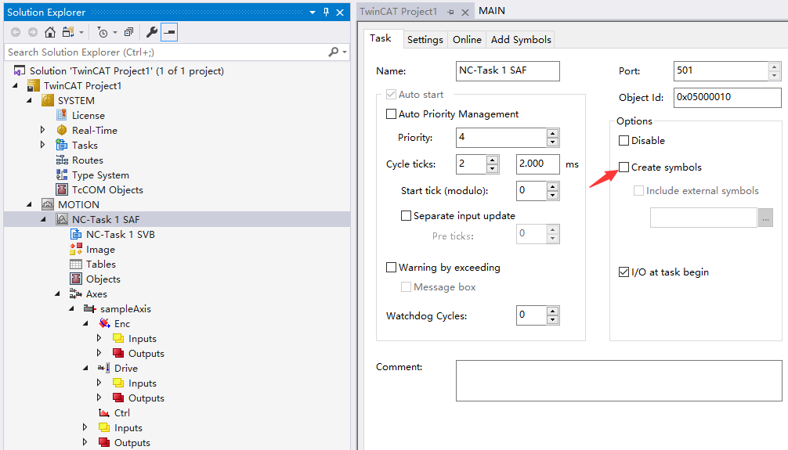

完成之后，按照2.2.2节的方法打开target browser，找到501端口，可以看到多出了一个NC-Task 1 SAF的选项卡，展开之后分别有input和output选项，Enc，Drive，和Axes的input和output变量信息在里面都可以查看:
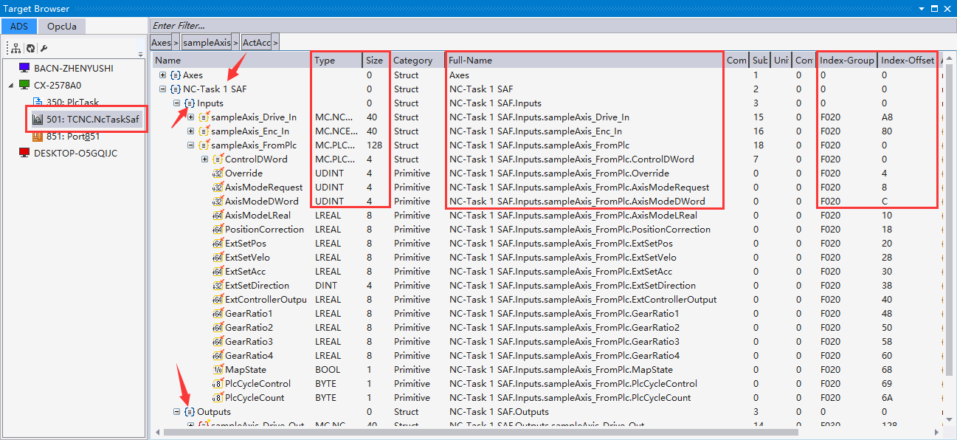

获取PLC中变量名/变量地址
PLC程序下载的端口默认是851，如果一个控制器内有多个PLC项目，那么就会使用852，853等后续端口，具体每个程序占用的端口号可以在PLC选项卡中查看：
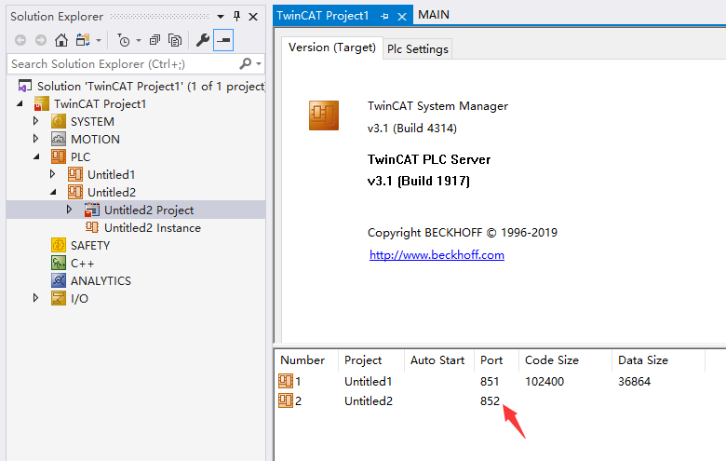

要读取该端口内的变量，必须将程序下载到控制器。激活配置，下载运行程序，然后按照2.2.2节的方法打开target browser，找到端口，展开之后，查找对应的程序块，我这里直接展开MAIN程序，可以看到在MAIN程序下的3个变量的信息：
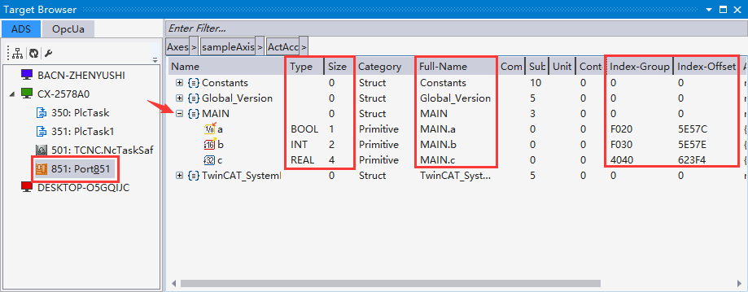

获取IO devices中变量的相关信息
直接读取IO devices下的变量，需要开启device（ethercat）的ADS server，选择Device下的Image选项卡，选择ADS，勾选enable ADS server并勾选Create symbols，可以看到右侧生成了对应的端口号，我这里为27906端口，然后激活配置。
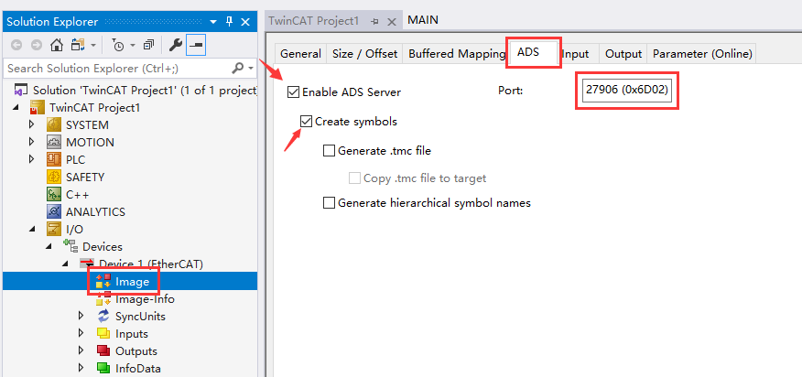
按照2.2.2节的方法打开target browser，找到端口27906，进入之后可以看到对应模块，展开后可以查看对应通道的访问名称以及变量地址。
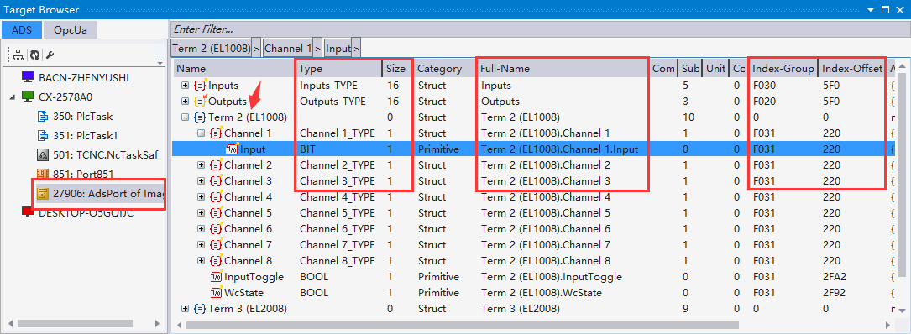

上海（ 中国区总部）
中国上海市静安区汶水路 299 弄 9号（市北智汇园）
电话: 021-66312666 传真: 021-66315696 邮编：200072

北京分公司
北京市西城区新街口北大街 3 号新街高和大厦 407 室
电话: 010-82200036 传真: 010-82200039 邮编：100035

广州分公司
广州市天河区珠江新城珠江东路16号高德置地G2603室
电话: 020-38010300/1/2 传真: 020-38010303 邮编：510623

成都分公司
成都市锦江区东御街18号 百扬大厦2305 房
电话: 028-86202581 传真: 028-86202582 邮编：610016



请用微信扫描二维码
通过公众号与技术支持交流

倍福中文官网：
https://www.beckhoff.com.cn/
倍福虚拟学院：
https://tr.beckhoff.com.cn/

招贤纳士：job@beckhoff.com.cn
技术支持：support@beckhoff.com.cn
产品维修：service@beckhoff.com.cn
方案咨询：sales@beckhoff.com.cn

